ΒΟΥΛΗ ΤΩΝ ΕΛΛΗΝΩΝ ΑΠΟΣΠΑΣΜΑ
Πρωτ. Από τα επίσημα Πρακτικά της ΣΓ', 22 Ιανουαρίου 2001,
Αριθ. Συνεδρίασης της Ολομέλειας της Βουλής, στην οποία
Διεκπ. ψηφίστηκε το παρακάτω σχέδιο νόμου:

Κύρωση του Κοινού Πρωτοκόλλου σχετικά με την εφαρμογή της Σύμβασης της Βιέννης και της Σύμβασης του Παρισιού περί αστικής ευθύνης σε περίπτωση πυρηνικού ατυχήματος

Άρθρο πρώτο
Κυρώνεται και έχει την ισχύ, που ορίζει το άρθρο 28 παρ. 1 του Συντάγματος, το Κοινό Πρωτόκολλο σχετικά με την εφαρμογή της Σύμβασης της Βιέννης και της Σύμβασης του Παρισιού περί αστικής ευθύνης σε περίπτωση πυρηνικού ατυχήματος, που υπογράφηκε στη Βιέννη στις 21 Σεπτεμβρίου 1988, της οποίας το κείμενο σε πρωτότυπο στη γαλλική γλώσσα και σε μετάφραση στην ελληνική έχει ως εξής:
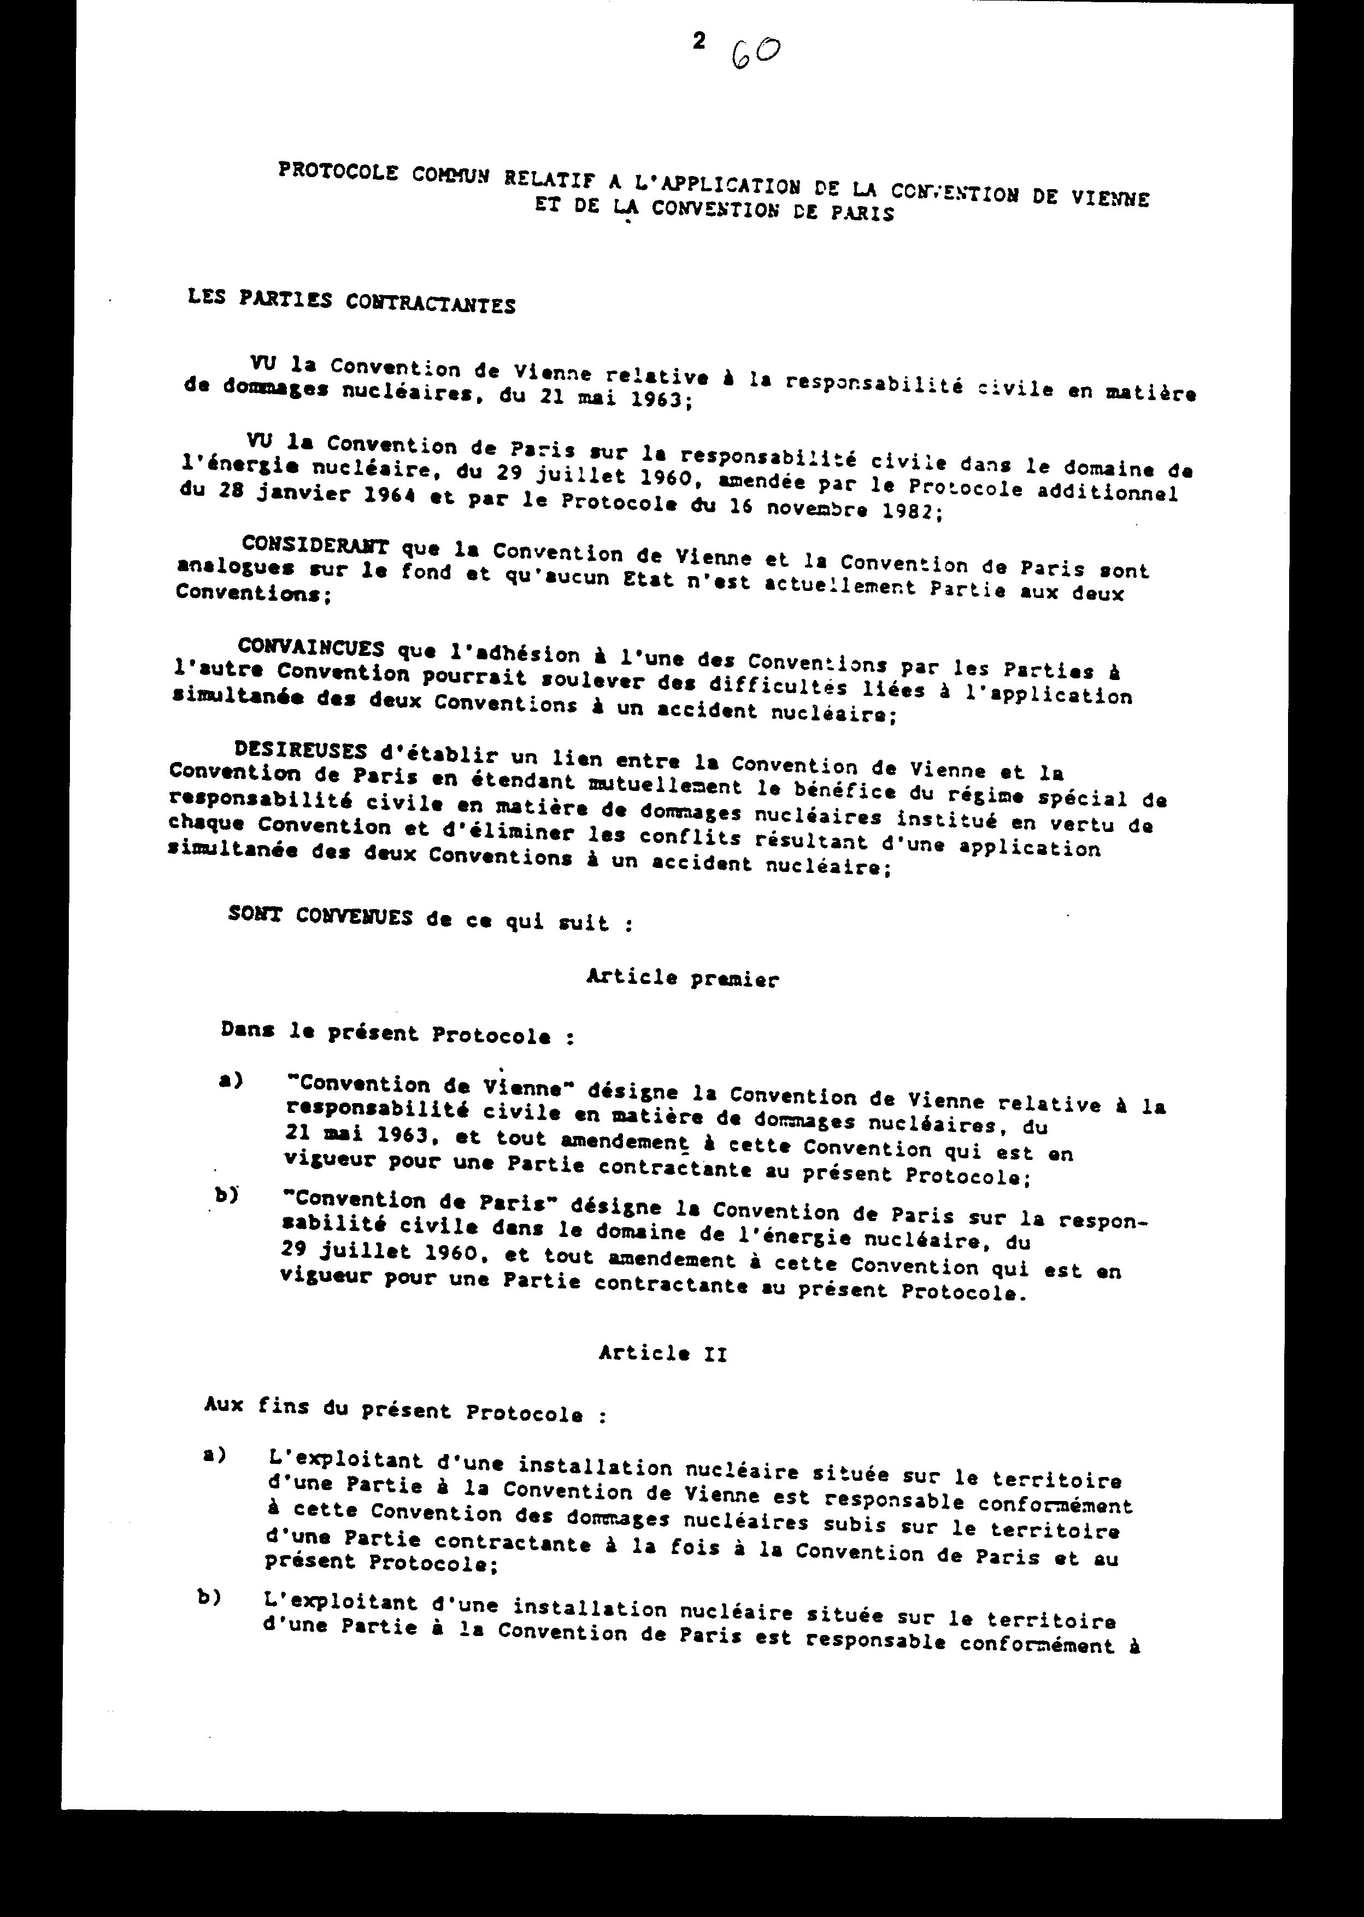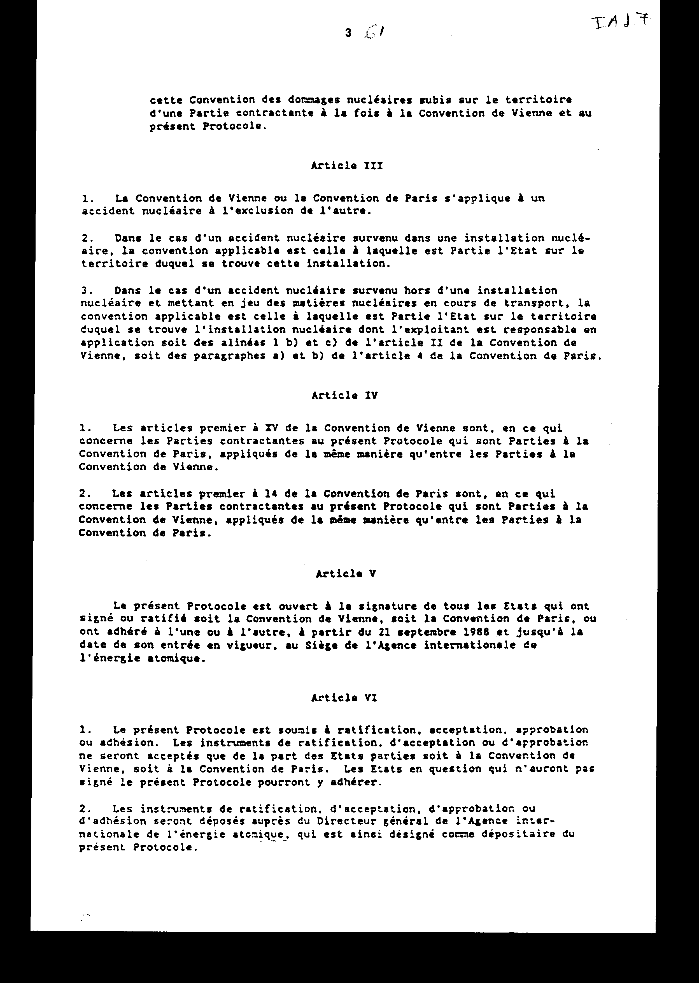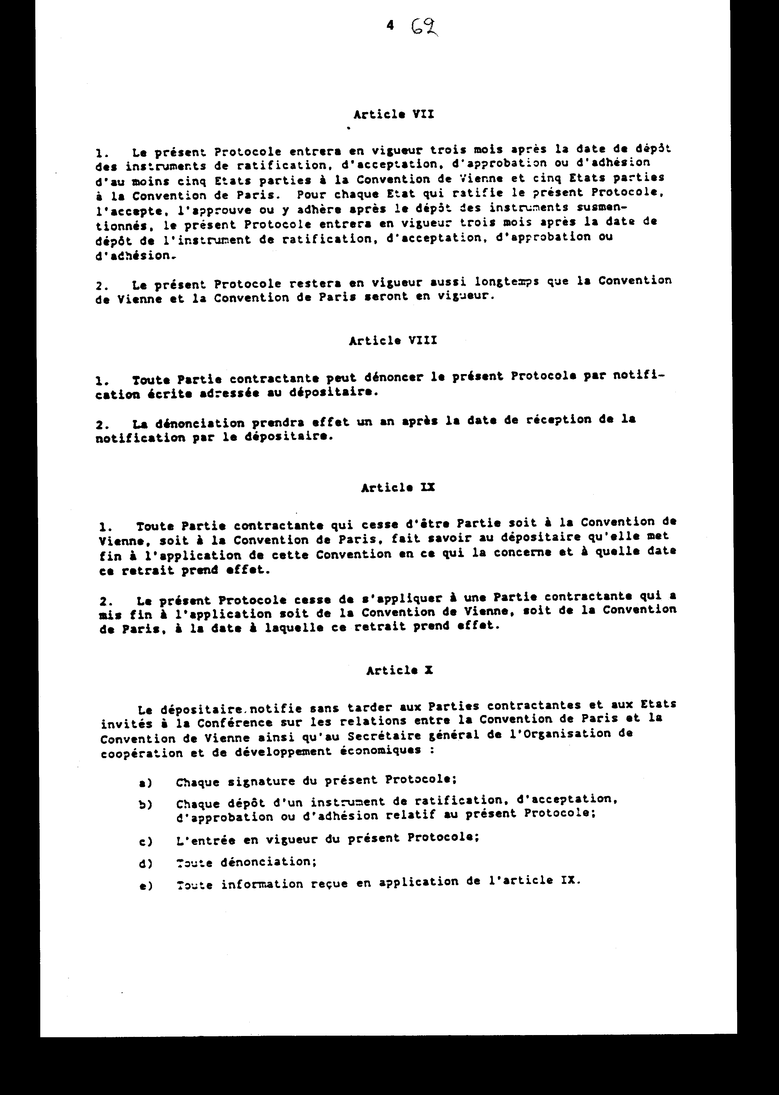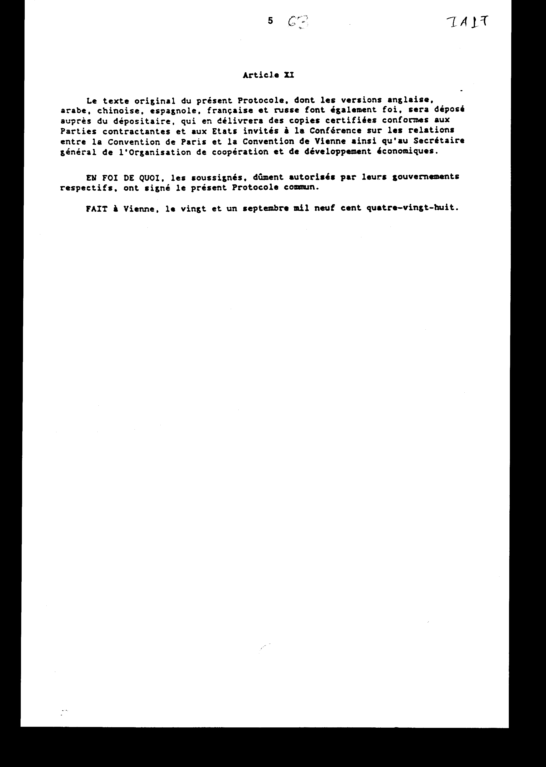
ΚΟΙΝΟ ΠΡΩΤΟΚΟΛΛΟ ΣΧΕΤΙΚΑ ΜΕ ΤΗΝ
ΕΦΑΡΜΟΓΗ ΤΗΣ ΣΥΜΒΑΣΗΣ ΤΗΣ ΒΙΕΝΝΗΣ
ΚΑΙ ΤΗΣ ΣΥΜΒΑΣΗΣ ΤΟΥ ΠΑΡΙΣΙΟΥ

ΤΑ ΣΥΜΒΑΛΛΟΜΕΝΑ ΜΕΡΗ,
ΕΧΟΝΤΑΣ υπόψη τη Σύμβαση της Βιέννης σχετικά με την αστική ευθύνη ως προς τις πυρηνικές ζημίες, της 21ης Μαΐου 1963,
ΕΧΟΝΤΑΣ υπόψη τη Σύμβαση του Παρισιού για την αστική ευθύνη στον τομέα της πυρηνικής ενέργειας, της 29ης Ιουλίου 1960, που τροποποιήθηκε από το πρόσθετο Πρωτόκολλο της 28ης Ιανουαρίου 1964 και από το Πρωτόκολλο της 16ης Νοεμβρίου 1982,
ΕΠΕΙΔΗ η Σύμβαση της Βιέννης και η Σύμβαση του Παρισιού είναι ανάλογες στην ουσία και ότι καμία Χώρα δεν αποτελεί τώρα Μέλος στις δύο Συμβάσεις,
ΑΦΟΥ ΠΕΙΣΘΗΚΑΝ ότι η προσχώρηση στη μία από τις Συμβάσεις αυτές από τα Μέλη της άλλης Σύμβασης δυνατόν να άρει τις δυσκολίες ταυτόχρονης εφαρμογής των δύο Συμβάσεων σε ένα πυρηνικό ατύχημα,
ΕΠΕΙΔΗ ΕΠΙΘΥΜΟΥΝ να θέσουν ένα δεσμό μεταξύ της Σύμβασης της Βιέννης και της Σύμβασης του Παρισιού αναμένοντας αμοιβαία το ευεργέτημα του ειδικού συστήματος της αστικής ευθύνης για τις πυρηνικές ζημίες που συστήθηκε δυνάμει κάθε Σύμβασης και για εξάλειψη των διαφορών που θα προκύψουν από μία ταυτόχρονη εφαρμογή των δύο Συμβάσεων σε ένα πυρηνικό ατύχημα,
ΣΥΜΦΩΝΗΣΑΝ ΤΑ ΑΚΟΛΟΥΘΑ:
Άρθρο πρώτο
Στο παρόν Πρωτόκολλο:
α) «Σύμβαση της Βιέννης» προσδιορίζεται η Σύμβαση της Βιέννης σχετικά με την αστική ευθύνη για τις πυρηνικές ζημίες, της 21ης Μαΐου 1963 και κάθε τροποποίηση της Σύμβασης αυτής που ισχύει για ένα Συμβαλλόμενο Μέρος στο παρόν Πρωτόκολλο.
β) «Σύμβαση του Παρισιού» προσδιορίζεται η Σύμβαση του Παρισιού για την αστική ευθύνη στον τομέα της πυρηνικής ενέργειας, της 29ης Ιουλίου 1960 και κάθε τροποποίηση της Σύμβασης αυτής που ισχύει για ένα Συμβαλλόμενο Μέρος στο παρόν Πρωτόκολλο.
Άρθρο II
Για τους σκοπούς του παρόντος Πρωτοκόλλου: α) Ο εκμεταλλευτής μίας πυρηνικής εγκατάστασης που ευρίσκεται στο έδαφος ενός Μέλους της Σύμβασης της Βιέννης είναι υπεύθυνος, σύμφωνα με τη Σύμβαση αυτή, για τις πυρηνικές ζημίες που έγιναν στο έδαφος ενός Κράτους συμβαλλόμενου συγχρόνως στη Σύμβαση του Παρισιού και στο παρόν Πρωτόκολλο.
β) Ο εκμεταλλευτής μίας πυρηνικής εγκατάστασης που ευρίσκεται στο έδαφος ενός Μέλους της Σύμβασης του Παρισιού είναι υπεύθυνος σύμφωνα με τη Σύμβαση αυτή για τις πυρηνικές ζημίες που έγιναν στο έδαφος ενός Κράτους συμβαλλόμενου συγχρόνως στη Σύμβαση της Βιέννης και στο παρόν Πρωτόκολλο.

Άρθρο III
1. Η Σύμβαση της Βιέννης ή η Σύμβαση του Παρισιού εφαρμόζεται σε ένα πυρηνικό ατύχημα αποκλειόμενης της άλλης.
2. Στην περίπτωση ενός πυρηνικού ατυχήματος, που έγινε μέσα στην πυρηνική εγκατάσταση, εφαρμοστέα σύμβαση είναι αυτή στην οποία είναι Μέλος το Κράτος στο έδαφος του οποίου ευρίσκεται η εγκατάσταση αυτή.
3. Στην περίπτωση ενός πυρηνικού ατυχήματος, που έγινε εκτός της πυρηνικής εγκατάστασης, θέτοντας σε κίνδυνο πυρηνικές ύλες κατά τη διάρκεια της μεταφοράς, εφαρμοστέα σύμβαση είναι αυτή στην οποία είναι Μέλος το Κράτος στο έδαφος του οποίου ευρίσκεται η πυρηνική εγκατάσταση, της οποίας είναι υπεύθυνος ο εκμεταλλευτής, κατ' εφαρμογή είτε των παραγράφων 1 β) και γ) του άρθρου II της Σύμβασης της Βιέννης είτε των παραγράφων α) και β) του άρθρου 4 της Σύμβασης του Παρισιού.

Άρθρο IV
1. Τα άρθρα πρώτο έως XV της Σύμβασης της Βιέννης σε ό,τι αφορά τα Συμβαλλόμενα στο παρόν Πρωτόκολλο Μέλη, που είναι Μέλη στη Σύμβαση του Παρισιού, εφαρμόζονται με τον ίδιο τρόπο, όπως μεταξύ των Μελών της Σύμβασης της Βιέννης.
2. Τα άρθρα πρώτο έως 14 της Σύμβασης του Παρισιού σε ό,τι αφορά τα Συμβαλλόμενα στο παρόν Πρωτόκολλο Μέλη, που είναι Μέλη στη Σύμβαση της Βιέννης, εφαρμόζονται με τον ίδιο τρόπο, όπως μεταξύ των Μελών της Σύμβασης του Παρισιού.

Άρθρο V
Το παρόν Πρωτόκολλο είναι ανοικτό προς υπογραφή σε όλα τα Κράτη που έχουν υπογράψει ή επικυρώσει είτε τη Σύμβαση της Βιέννης είτε τη Σύμβαση του Παρισιού ή προσχώρησαν στη μία ή στην άλλη από της 1ης Σεπτεμβρίου 1988 και έως της ημερομηνίας της έναρξης της ισχύος του, στην έδρα του Διεθνούς Οργανισμού Ατομικής Ενέργειας.

Άρθρο VI
1. Το παρόν Πρωτόκολλο υπόκειται σε επικύρωση, αποδοχή, έγκριση ή προσχώρηση.
Θα γίνουν αποδεκτά τα έγγραφα επικύρωσης, αποδοχής ή έγκρισης μόνο των Κρατών που είναι Μέλη είτε στη Σύμβαση της Βιέννης είτε στη Σύμβαση του Παρισιού.
Τα Κράτη που δεν υπέγραψαν το παρόν Πρωτόκολλο μπορούν να προσχωρήσουν σε αυτό.
2. Τα έγγραφα επικύρωσης, αποδοχής, έγκρισης ή προσχώρησης θα κατατίθενται στο Γενικό Διευθυντή του Διεθνούς Οργανισμού Ατομικής Ενέργειας, που καθορίζεται έτσι ως θεματοφύλακας του παρόντος Πρωτοκόλλου.

Άρθρο VII
1. Το παρόν Πρωτόκολλο θα αρχίσει να ισχύει τρεις μήνες μετά την ημερομηνία κατάθεσης των εγγράφων επικύρωσης, αποδοχής, έγκρισης ή προσχώρησης τουλάχιστον πέντε Κρατών, που είναι μέλη στη Σύμβαση της Βιέννης και πέντε Κρατών που είναι Μέλη στη Σύμβαση του Παρισιού.
Για κάθε Κράτος που επικυρώνει το παρόν Πρωτόκολλο, το αποδέχεται, το εγκρίνει ή προσχωρεί σε αυτό μετά την κατάθεση των ανωτέρω εγγράφων, το παρόν Πρωτόκολλο θα αρχίσει να ισχύει τρεις μήνες μετά την ημερομηνία της κατάθεσης των εγγράφων επικύρωσης, αποδοχής, έγκρισης ή προσχώρησης.
2. Το παρόν Πρωτόκολλο θα παραμείνει σε ισχύ για όσο διάστημα θα ισχύουν η Σύμβαση της Βιέννης και η Σύμβαση του Παρισιού.

Άρθρο VIII
1. Κάθε Συμβαλλόμενο Μέλος μπορεί να καταγγείλει το παρόν Πρωτόκολλο με γραπτή γνωστοποίηση απευθυνόμενη προς τον θεματοφύλακα.
2. Η καταγγελία θα παράγει αποτελέσματα ένα χρόνο μετά την ημερομηνία της λήψης της γνωστοποίησης από τον θεματοφύλακα.

Άρθρο IX
1. Κάθε Συμβαλλόμενο Μέλος που παύει να είναι Μέλος είτε στη Σύμβαση της Βιέννης είτε στη Σύμβαση του Παρισιού, γνωστοποιεί στον θεματοφύλακα ότι θέτει τέρμα στην εφαρμογή της Σύμβασης αυτής σε ό,τι το αφορά και σε ποια ημερομηνία αρχίζει η απόσυρση αυτή.
2. Το παρόν Πρωτόκολλο παύει να εφαρμόζεται στο Συμβαλλόμενο Μέλος που έθεσε τέρμα στην εφαρμογή είτε της Σύμβασης της Βιέννης είτε της Σύμβασης του Παρισιού, στην ημερομηνία κατά την οποία αρχίζει να ισχύει αυτή η απόσυρση.

Άρθρο Χ
Ο θεματοφύλακας γνωστοποιεί χωρίς καθυστέρηση στα Συμβαλλόμενα Μέλη και στα Κράτη που εκλήθησαν στη συνδιάσκεψη για τις σχέσεις μεταξύ της Σύμβασης του Παρισιού και της Σύμβασης της Βιέννης, καθώς επίσης και στο Γενικό Γραμματέα του Οργανισμού Οικονομικής Συνεργασίας και Ανάπτυξης:
α) κάθε υπογραφή του παρόντος Πρωτοκόλλου,
β) κάθε κατάθεση εγγράφου επικύρωσης, αποδοχής, έγκρισης ή προσχώρησης σχετικά με το παρόν Πρωτόκολλο,
γ) την έναρξη ισχύος του παρόντος Πρωτοκόλλου,
δ) κάθε καταγγελία,
ε) κάθε πληροφορία που έλαβε κατ' εφαρμογή του άρθρου IX.

Άρθρο XI
Το πρωτότυπο κείμενο του παρόντος Πρωτοκόλλου, στην αγγλική, αραβική, κινεζική, ισπανική, γαλλική και ρωσική γλώσσα, θα κατατεθεί στο θεματοφύλακα, ο οποίος θα παραδώσει επίσημα επικυρωμένα αντίγραφα στα συμβαλλόμενα Μέρη και στα Κράτη που εκλήθησαν στη Συνδιάσκεψη για τις σχέσεις μεταξύ της Σύμβασης του Παρισιού και της Σύμβασης της Βιέννης, καθώς επίσης και στο Γενικό Γραμματέα του Οργανισμού Οικονομικής Συνεργασίας και Ανάπτυξης.
ΣΕ ΠΙΣΤΩΣΗ ΤΩΝ ΑΝΩΤΕΡΩ, οι υπογεγραμμένοι, δεόντως εξουσιοδοτημένοι από τις αντίστοιχες κυβερνήσεις τους, υπέγραψαν το παρόν κοινό Πρωτόκολλο.
ΣΥΝΤΑΧΘΗΚΕ στη Βιέννη, την 21η Σεπτεμβρίου 1988.

Άρθρο δεύτερο
Η ισχύς του παρόντος νόμου αρχίζει από τη δημοσίευση του στην Εφημερίδα της Κυβερνήσεως και του Πρωτοκόλλου που κυρώνεται από την πλήρωση των προϋποθέσεων του άρθρου VII παρ. 1 αυτού.
Αθήνα,………2001

Ο ΠΡΟΕΔΡΟΣ ΤΗΣ ΒΟΥΛΗΣ
ΑΠΟΣΤΟΛΟΣ ΧΡ. ΚΑΚΛΑΜΑΝΗΣ

Ο ΓΕΝΙΚΟΣ ΓΡΑΜΜΑΤΕΑΣ ΤΗΣ ΒΟΥΛΗΣ Ο ΠΡΟΪΣΤΑΜΕΝΟΣ ΤΗΣ
ΔΙΕΥΘΥΝΣΗΣ ΝΟΜΟΘΕΤΙΚΟΥ
ΕΡΓΟΥ α.α.
ΠΑΝΑΓΙΩΤΗΣ Θ. ΤΖΩΡΤΖΟΠΟΥΛΟΣ ΙΩΑΝΝΗΣ ΖΩΓΡΑΦΟΣ

